プロジェクト概要説明
Library-All は図書館管理システムで、フロントエンド（Vue.js）とバックエンド（FastAPI）で構成され、データベースには MySQL 8.1 を使用しています。書籍管理、貸出管理、予約管理、通知管理、提案管理などの機能をサポートします。

ディレクトリ構造説明
library-all/
├── backend/ # バックエンド FastAPI サービス
├── frontend/ # フロントエンド Vue.js プロジェクト
├── library-all-data.sql # データベース初期化 SQL スクリプト
└── ... # その他のドキュメントと設定ファイル

フロントエンドのファイル構造
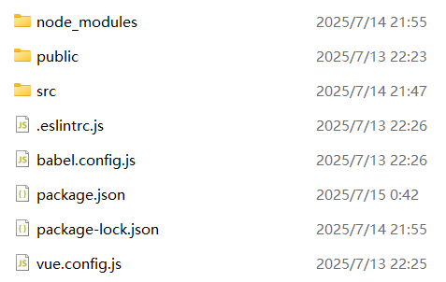

バックエンドのファイル構造
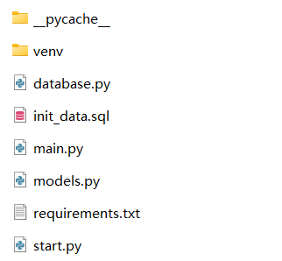

データベースの表示
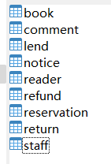
book：
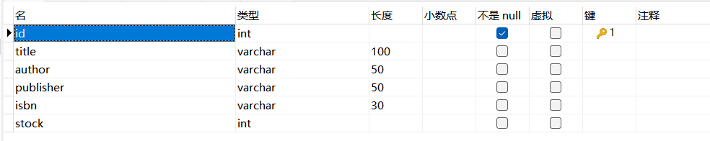
comment：
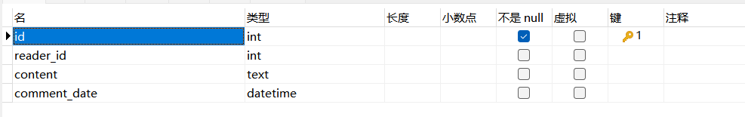
lend：
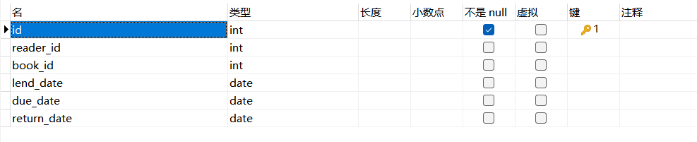
notice：
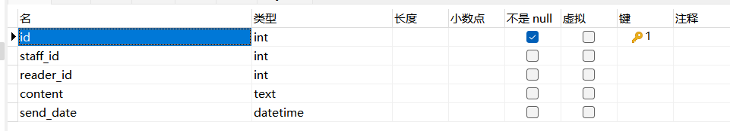

reader：
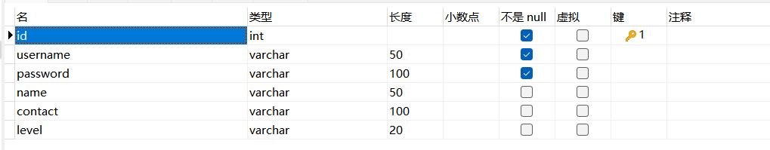
reservation：
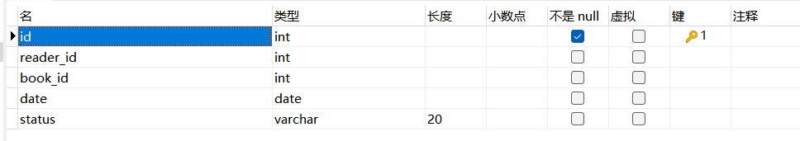
return：
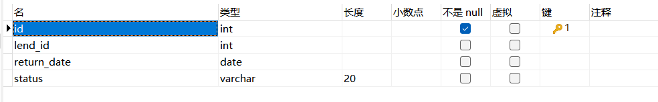
staff：
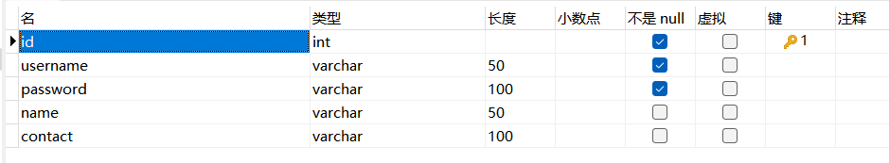

画面効果の表示
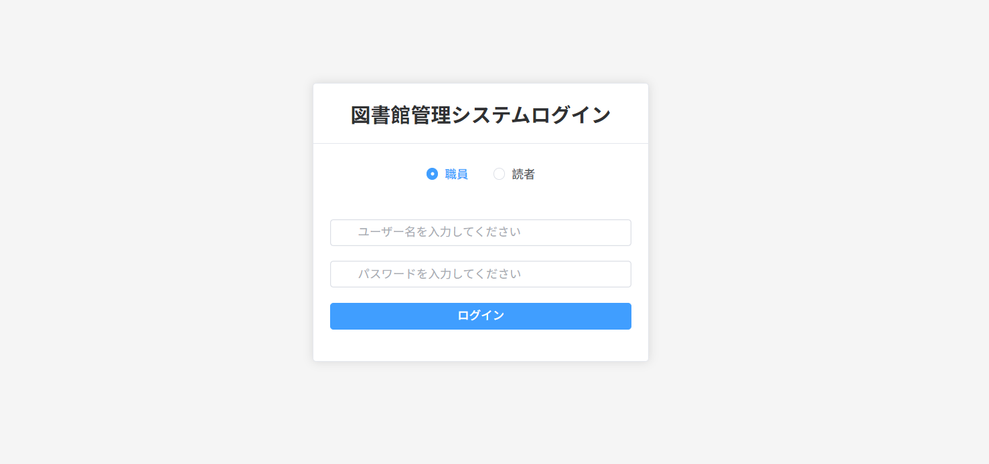
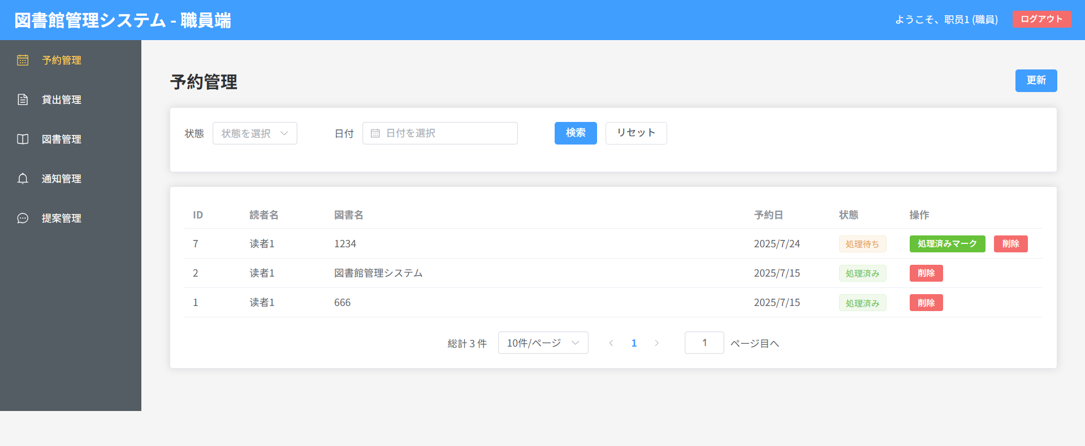
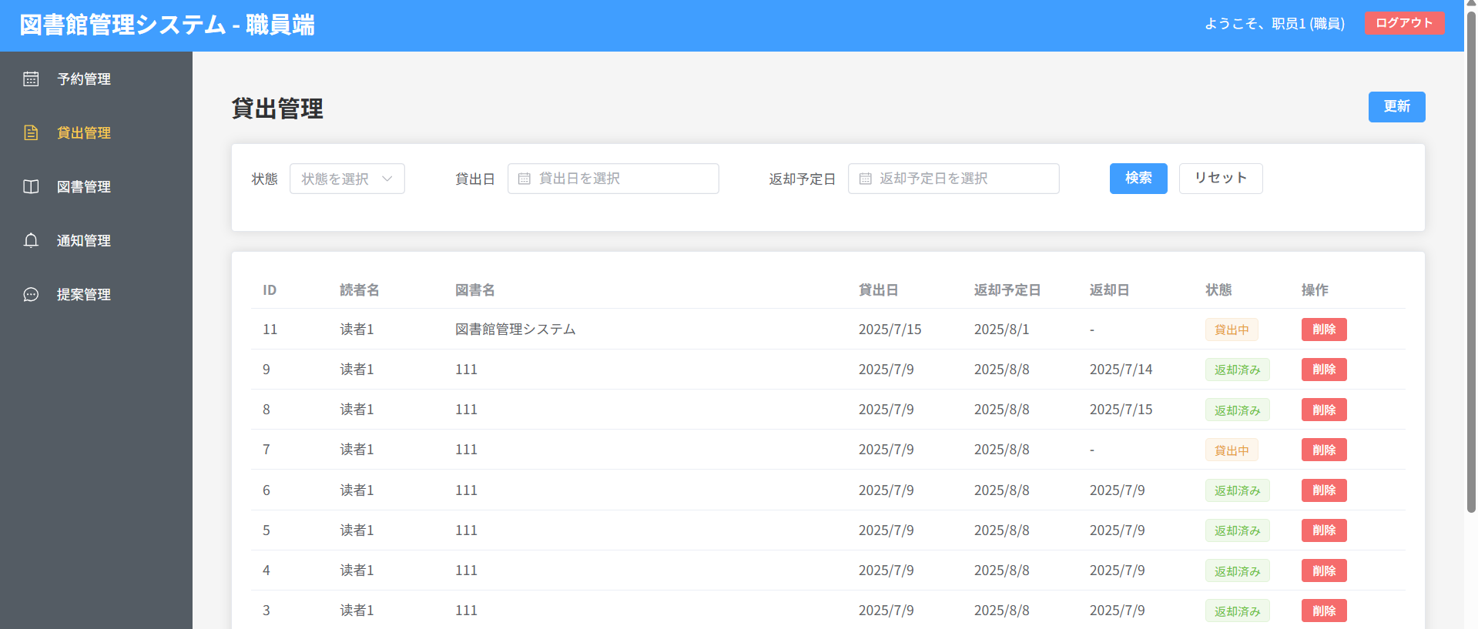
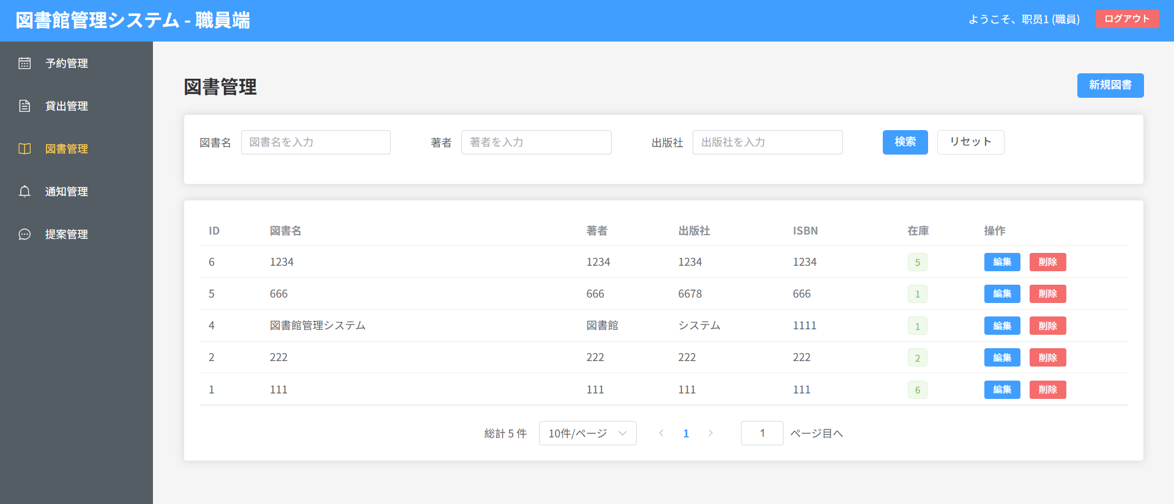
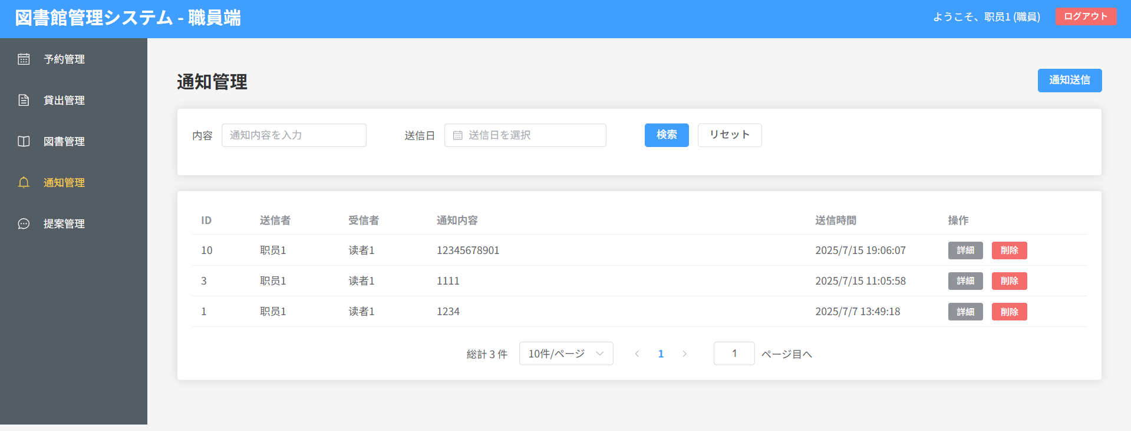
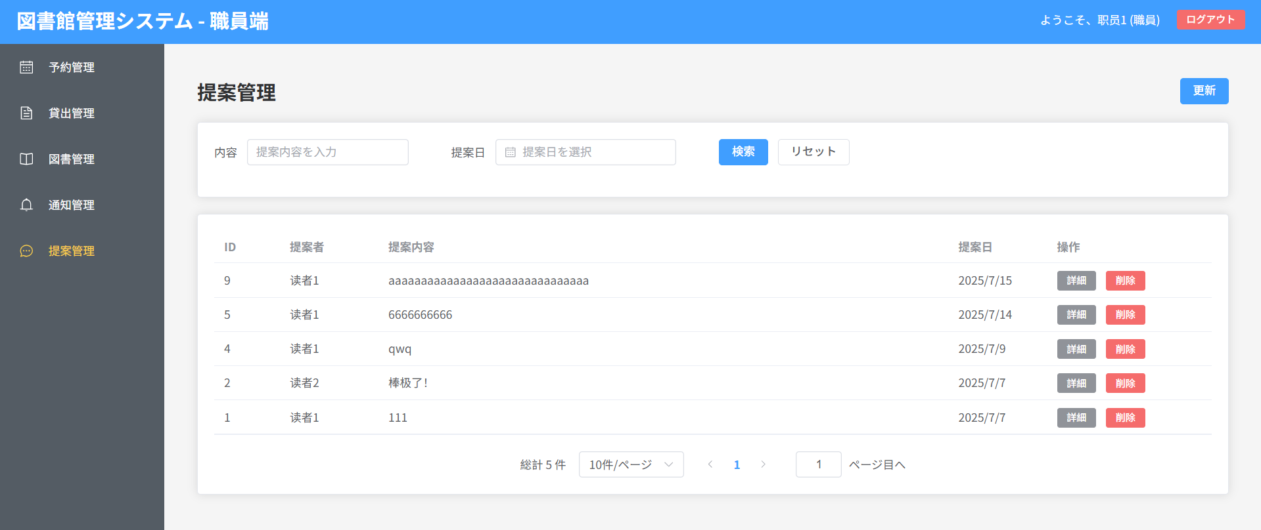
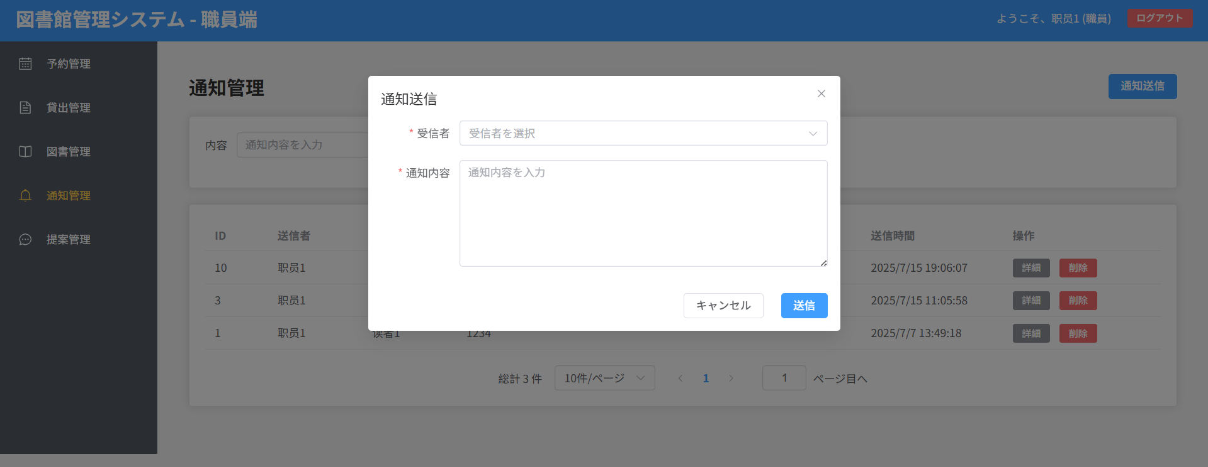
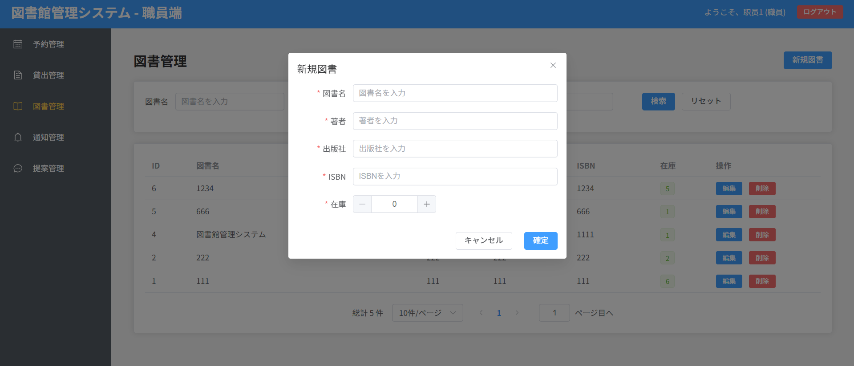
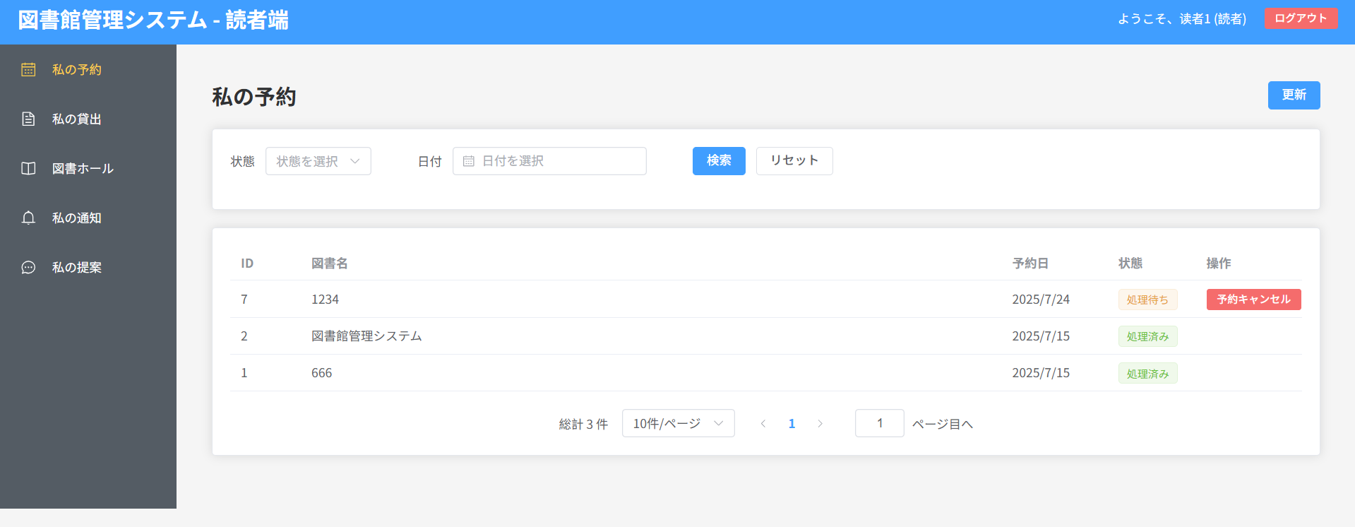
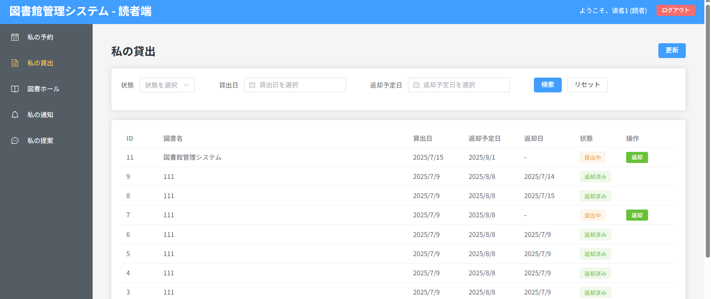
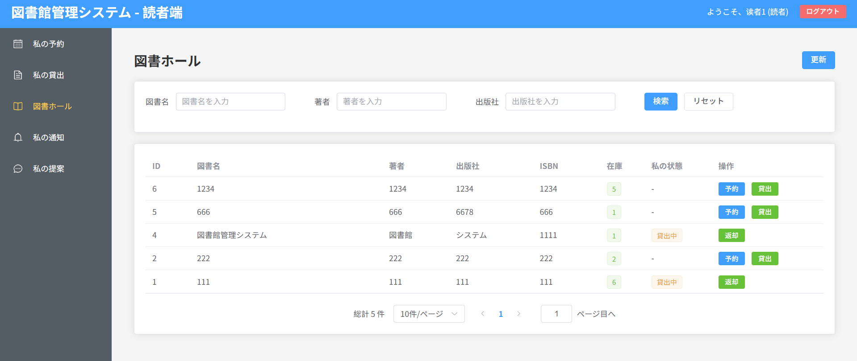
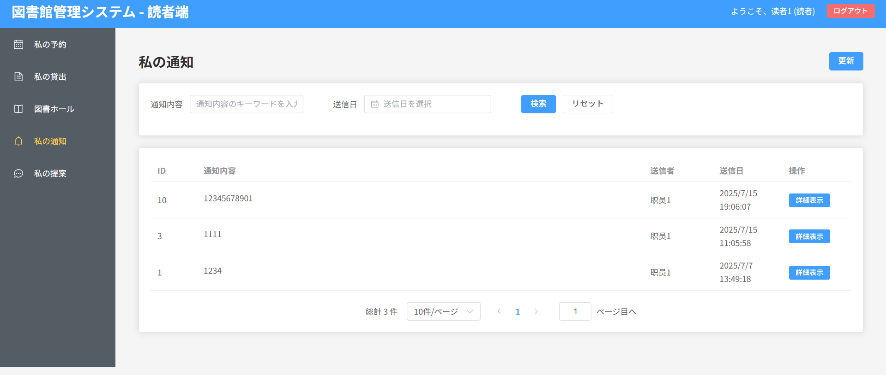
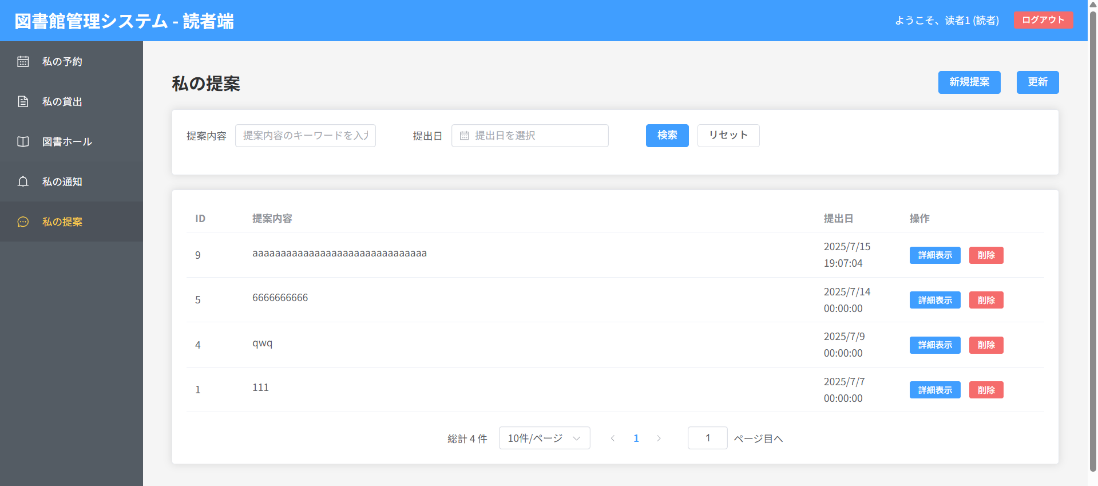
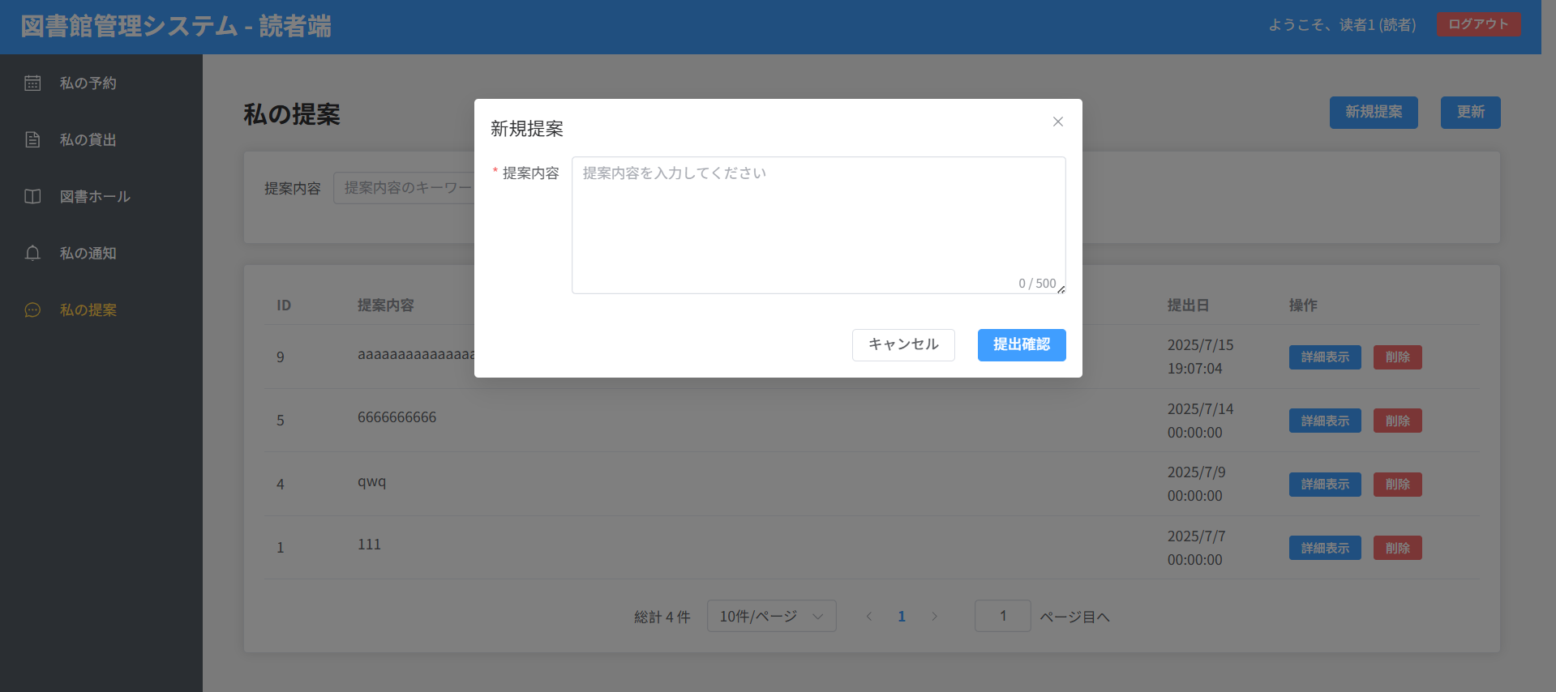

バックエンドインタフェースの表示
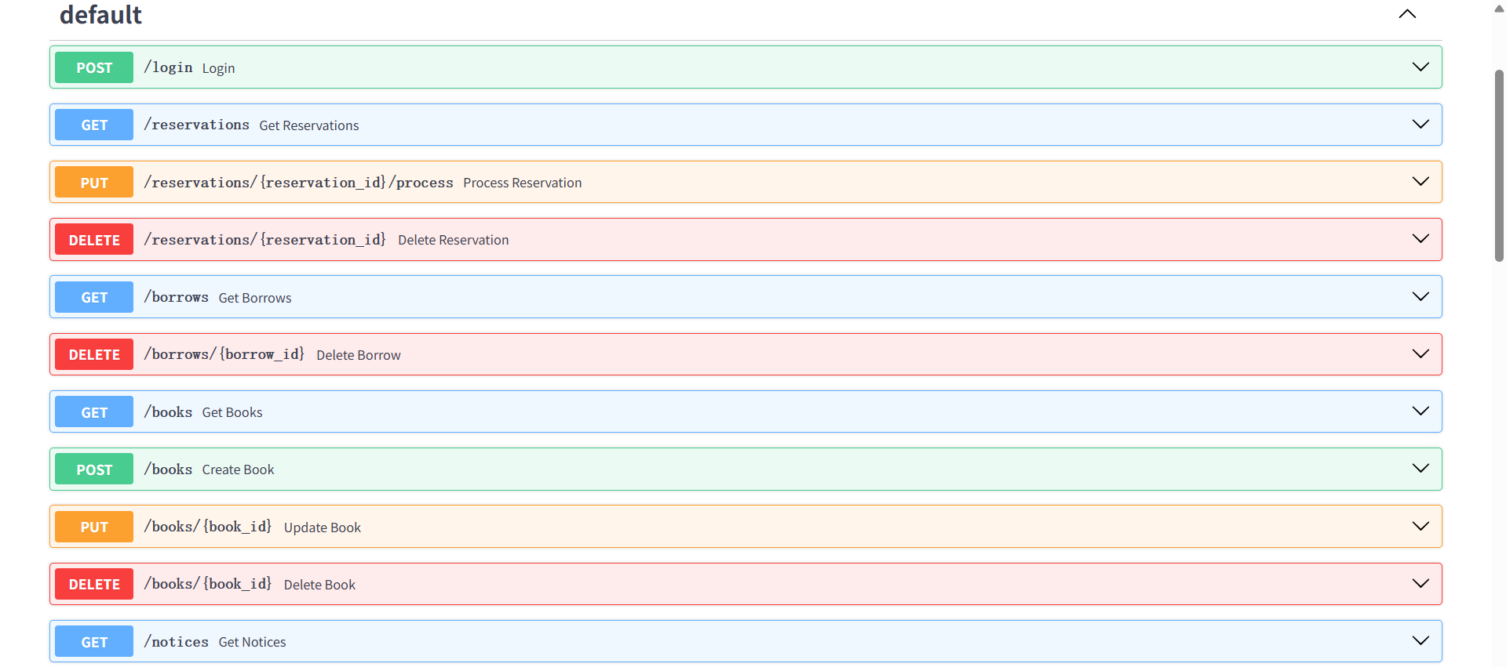
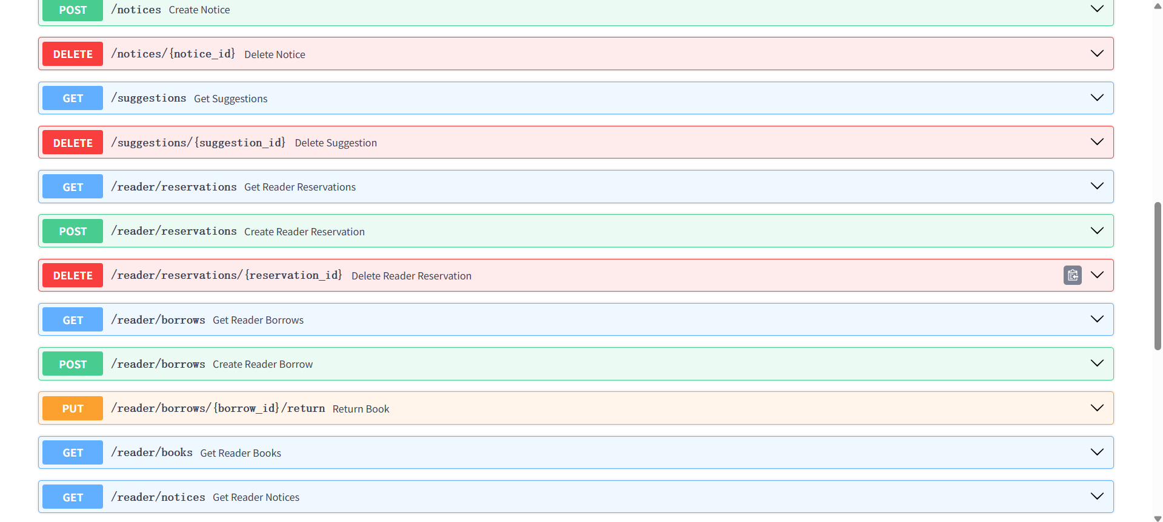
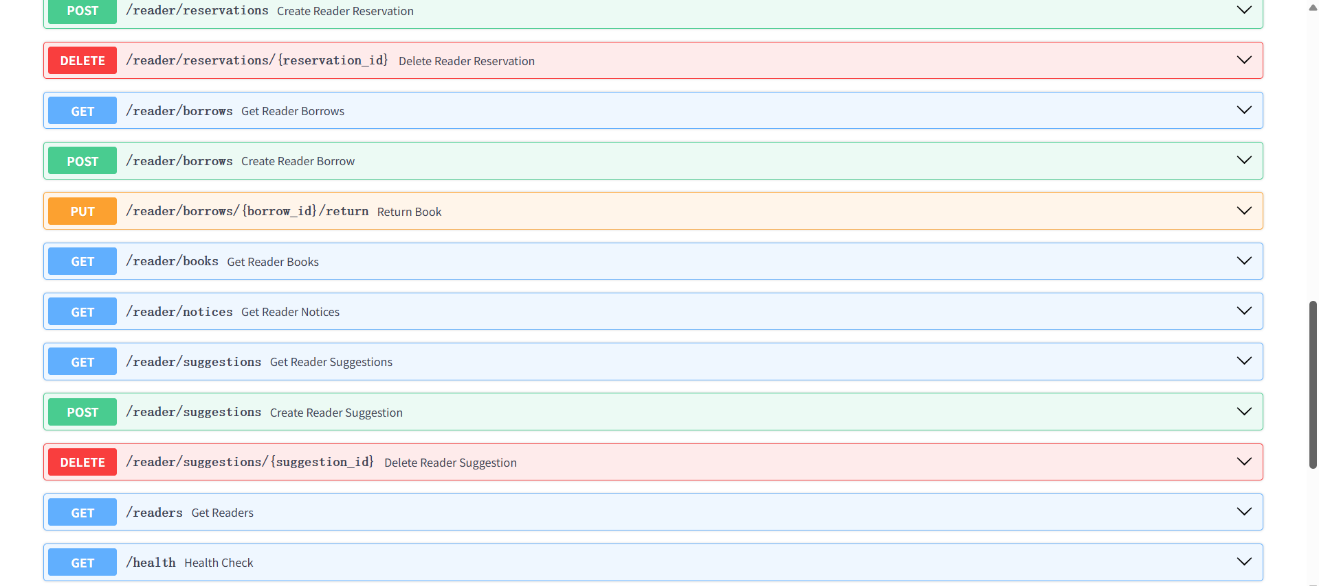

ソースコード（セクション）
フロントエンドコード展示（セクション）
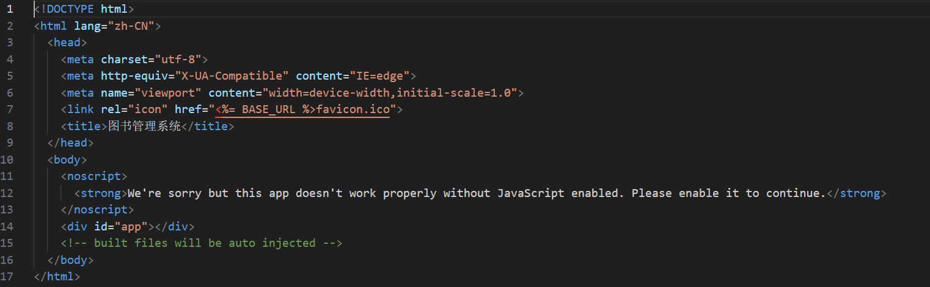
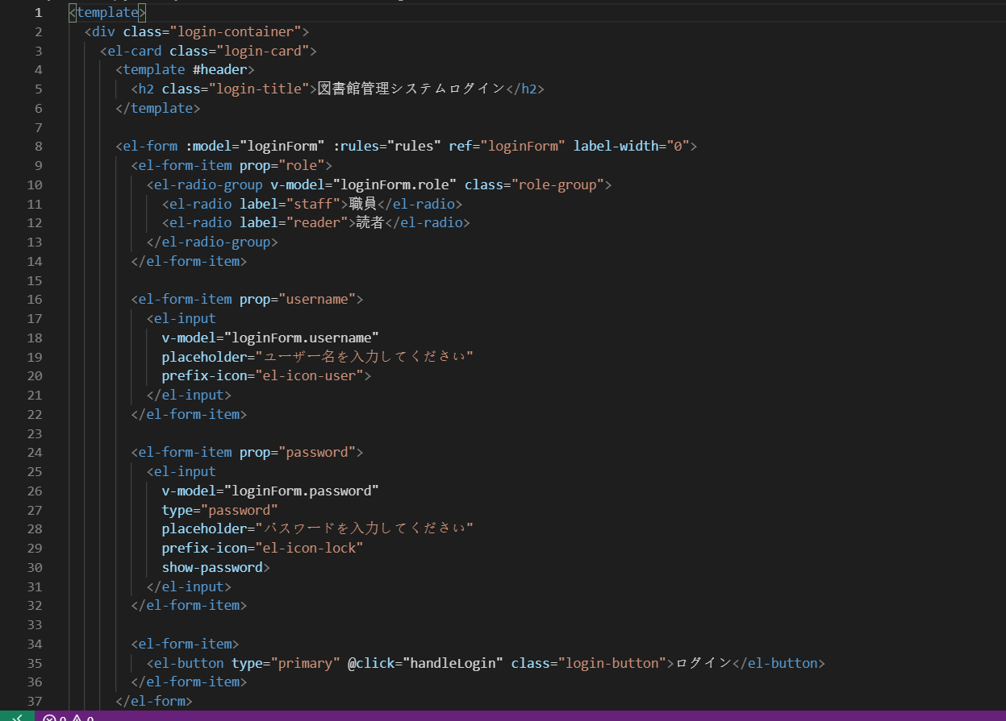

バックエンドコード展示（セクション）
